**MHRA: Nhắc lại về nguy cơ phản ứng có hại gây tàn tật và kéo dài hoặc không hồi phục liên quan đến kháng sinh fluoroquinolon**

Cơ quan Quản lý Dược phẩm Anh (**MHRA**) nhắc lại cảnh báo về nguy cơ xuất hiện phản ứng có hại kéo dài hoặc gây tàn tật không hồi phục liên quan đến kháng sinh fluoroquinolon (ciprofloxacin, delafloxacin, levofloxacin, moxifloxacin, ofloxacin). MHRA khuyến cáo không kê đơn fluoroquinolon trong trường hợp nhiễm khuẩn ở mức độ nhẹ tới trung bình (như đợt cấp của viêm phế quản mạn tính và bệnh phổi tắc nghẽn mạn tính), nhiễm khuẩn không nghiêm trọng hoặc có thể tự khỏi mà không cần điều trị, trừ khi không có kháng sinh phù hợp thay thế. MHRA khuyến cáo ngừng điều trị bằng fluoroquinolon khi bắt đầu xuất hiện dấu hiệu của phản ứng có hại, bao gồm đau hoặc viêm gân.

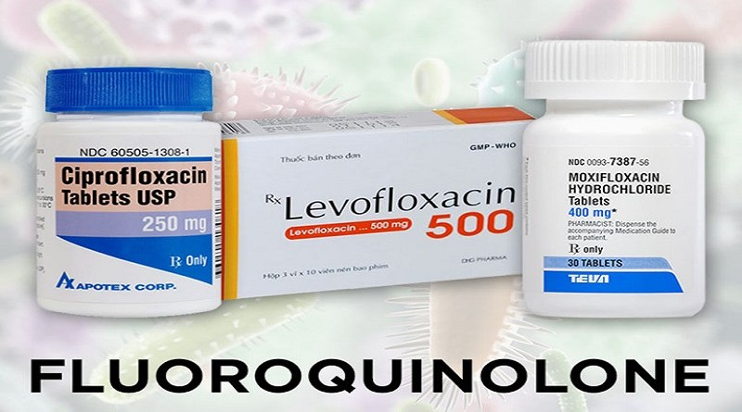

Fluoroquinolon dùng đường toàn thân và đường khí dung có nguy cơ gây ra phản ứng có hại nghiêm trọng, gây tàn tật kéo dài và không hồi phục. Những phản ứng này được ghi nhận trên các bệnh nhân trong mọi độ tuổi với bất kể các yếu tố nguy cơ kèm theo và có thể ảnh hưởng khác nhau trên các hệ cơ quan, bao gồm hệ cơ xương, thần kinh, tâm thần và giác quan. Một trong số đó là tổn thương gân (thông thường trên gân Achilles nhưng các gân khác có thể bị ảnh hưởng) xảy ra trong vòng 48 giờ kể từ khi bắt đầu dùng thuốc hoặc có thể xuất hiện muộn sau vài tháng và biểu hiện rõ rệt sau khi ngừng thuốc.

Hiện nay, chưa có thuốc nào điều trị hiệu quả các những tác dụng không mong muốn được đề cập ở trên. Tuy nhiên, MHRA khuyến cáo cần đánh giá chính xác các triệu chứng này và dừng điều trị bằng fluoroquinolon ngay  khi bắt đầu xuất hiện các dấu hiệu của phản ứng có hại.

Giới hạn chỉ định fluoroquinolon được ban hành năm 2019 nhằm giảm thiểu nguy cơ xuất hiện phản ứng có hại kể trên. Không nên kê đơn fluoroquinolon trong điều trị nhiễm khuẩn ở mức độ nhẹ đến trung bình (như đợt cấp của viêm phế quản mạn tính và bệnh phổi tắc nghẽn mạn tính), trừ khi không có không có kháng sinh phù hợp thay thế, bao gồm:

- Đề kháng với những kháng sinh lựa chọn đầu tay thường được khuyến cáo.

- Chống chỉ định với kháng sinh lựa chọn đầu tay thường được khuyến cáo.

- Ghi nhận các tác dụng không mong muốn và không thể tiếp tục điều trị với kháng sinh lựa chọn đầu tay được khuyến cáo.

- Thất bại điều trị với những kháng sinh lựa chọn đầu tay khác.

**Lời khuyên cho các nhân viên y tế**

Fluoroquinolon dùng đường toàn thân (đường uống, tiêm truyền hoặc khí dung) có thể gây ra những tác dụng không mong muốn kéo dài (có thể trong vài tháng hoặc nhiều năm), gây tàn tật không hồi phục, có thể ảnh hưởng trên nhiều hệ cơ quan và giác quan khác nhau.

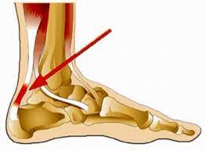

 Khuyến cáo bệnh nhân ngừng sử dụng thuốc và liên hệ với nhân viên y tế nếu ghi nhận xuất hiện các dấu hiệu của phản ứng có hại nghiêm trọng bao gồm viêm gân hoặc đứt gân, đau cơ, yếu cơ, đau khớp, sưng khớp hoặc những ảnh hưởng trên thần kinh ngoại vi và thần kinh trung ương.

 Không nên kê đơn fluoroquinolon trong những trường hợp sau:

 - Với nhiễm trùng không nghiêm trọng, có thể tự khỏi hoặc không có vi khuẩn xâm nhập như viêm tuyến tiền liệt không do vi khuẩn (mạn tính).

 - Với nhiễm khuẩn mức độ từ nhẹ đến trung bình (như đợt cấp viêm phế quản mạn tính và bệnh phổi tắc nghẽn mạn tính) trừ khi không có kháng sinh phù hợp thay thế.

- Không kê ciprofloxacin và levofloxacin với viêm bàng quang không phức tạp trừ khi không có kháng sinh phù hợp thay thế.

 - Tránh sử dụng fluoroquinolon trên những bệnh nhân đã có tiền sử xuất hiện những phản ứng có hại nghiêm trọng với kháng sinh quinolon (acid nalidixic) và fluoroquinolon.

 - Thận trọng khi kê đơn fluoroquinolon cho bệnh nhân trên 60 tuổi, bệnh nhân suy thận hoặc ghép tạng do nguy cơ tổn thương gân cao hơn những bệnh nhân khác.

 - Tránh sử dụng đồng thời corticosteroid với các kháng sinh fluoroquinolon do nguy cơ làm trầm trọng hơn tình trạng viêm gân và đứt gân gây ra bởi fluoroquinolon.

Phân loại và phổ tác dụng của các kháng sinh nhóm fluoroquinolon thể hiện trong Bảng 1.

***Bảng 1: Phân loại kháng sinh nhóm quinolon***

|  |  |  |
| --- | --- | --- |
| **Thế hệ** | **Kháng sinh** | **Phổ kháng khuẩn** |
| 1 | Acid nalidixic  Cinoxacin | Trực khuẩn (-) Enterobacteriace |
| 2 | Lomefloxacin  Norfloxacin  Enoxacin  Ofloxacin  Ciprofloxacin | Trực khuẩn (-) Enterobacteriace  Vi khuẩn không điển hình  P. aeruginosa |
| 3 | Levofloxacin  Sparfloxacin  Gatifloxacin | Trực khuẩn (-) Enterobacteriace  Vi khuẩn không điển hình  P. aeruginosa  Gram (+) |
| 4 | Trovafloxacin  Moxifloxacin | Trực khuẩn (-) Enterobacteriace  Vi khuẩn không điển hình  P. aeruginosa  Gram (+): MSSA, streptococci  Vi khuẩn kị khí |